Fredskov Marathon i Knuthenborg Safaripark 2019 – og andre distancer
Lørdag den 31. august 2019, kl. 11.00
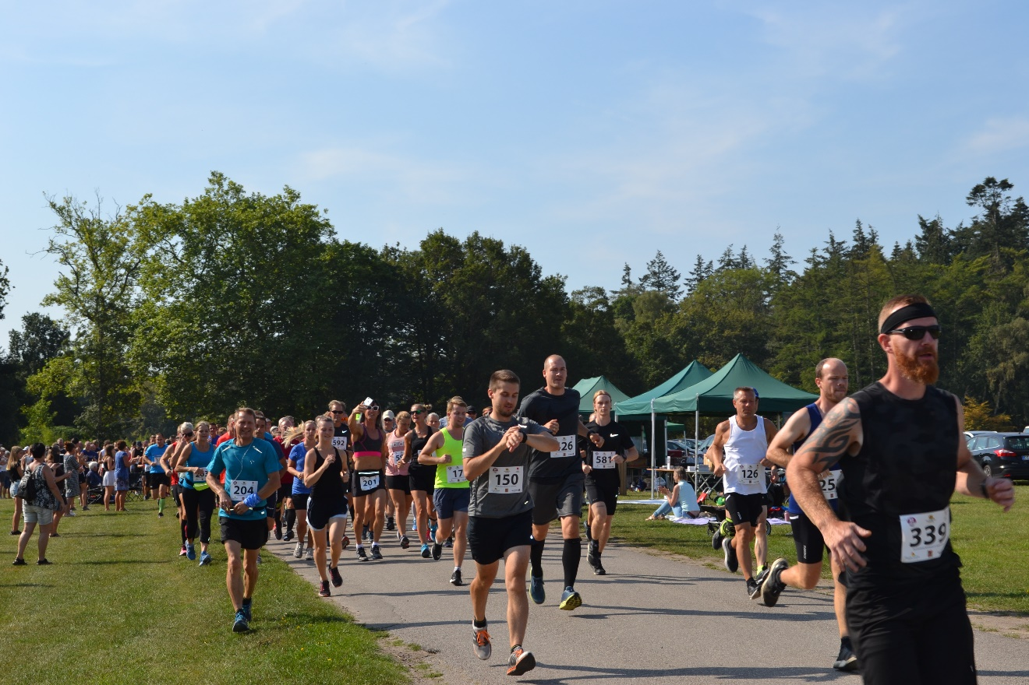

Navn:
Distance:
Tid:
